O‘ZBEKISTON RESPUBLIKASI OLIY TA’LIM FAN VA INNOVATSIYALAR VAZIRLIGI

**MIRZO ULUG‘BEK NOMIDAGI O‘ZBEKISTON MILLIY**

**UNIVERSITETINING JIZZAX FILIALI**



Amaliy matematika fakulteti

**“Axborot tizimlari va texnologiyalari (tarmoqlar va sohalar**

**bo‘yicha)”**kafedrasi

***Axborot tizimlari yo‘nalishi Sun’iy intellekt***

***fanidan 2-amaliy ishi***

*Guruh: 22-21*

*Yo‘nalish: Axborot tizimlari va*

*texnalogiyalari*

**Topshirdi :Maydonova Ziyoda**

**o‘qituvchisi :Salimov Jamshid**

**Jizzax-2024**

Bemorlarga dori tavsiya qilish tizimi

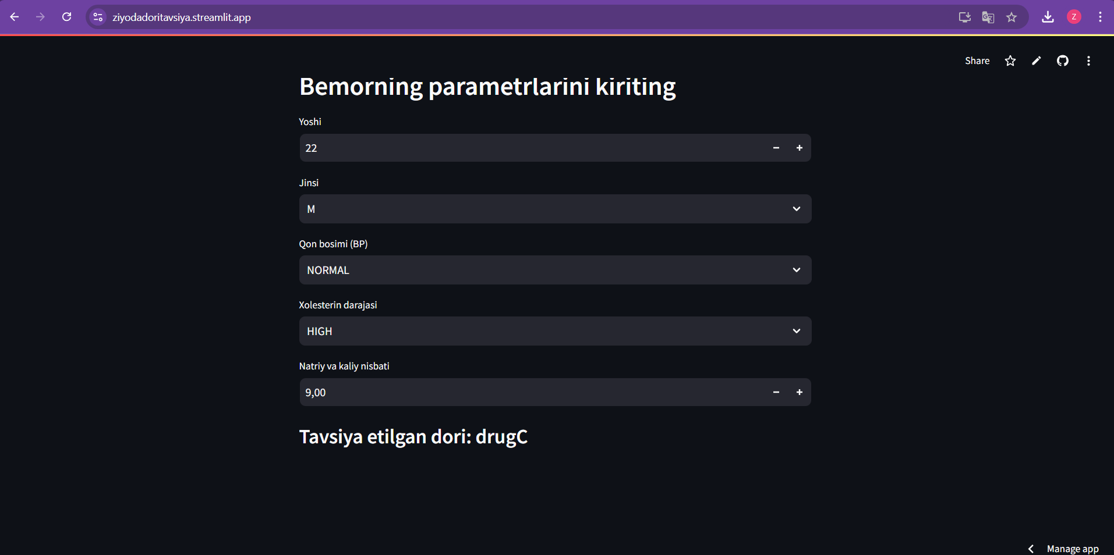

<https://github.com/ziyoda2003/ziyodadoritavsiya>

github repazitoriya

<https://ziyodadoritavsiya.streamlit.app/>

sayt linki